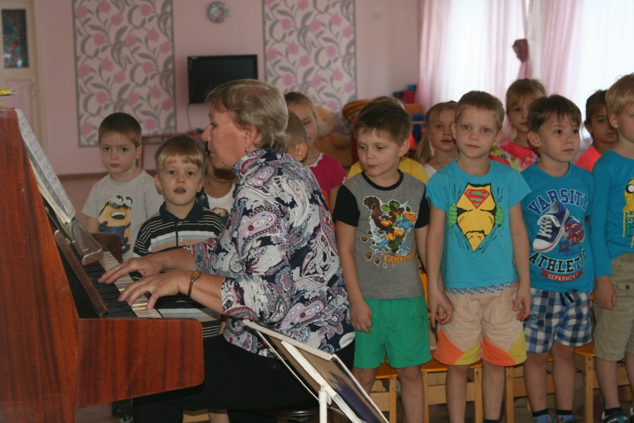**Музыкальный руководитель Кузнецова Вера Ивановна**

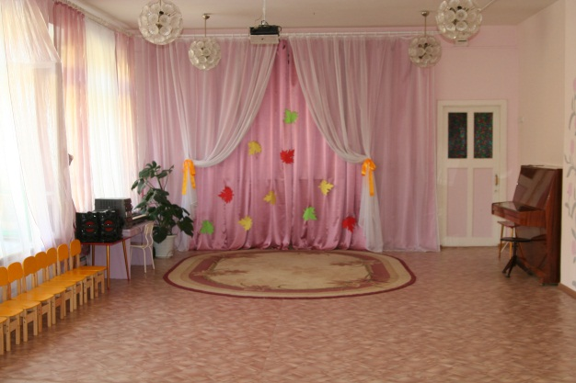**Здравствуй, добрый нотный дом!  
- Кто живет здесь?  
- Мы живём! –  
Дружно ноты говорят,  
Собираясь в звукоряд.**

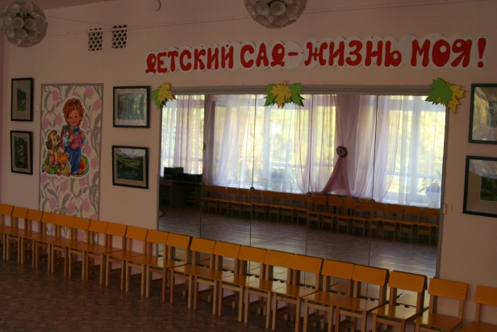Ах, какой чудесный дом,  
Сколько ярких красок в нём!  
Если их передружить,   
Можно радугу сложить.

Вместе с нотами потом  
Мы о радуге споём,  
Будут радовать ребят  
Краскоряд и звукоряд.